Vamos resolver os seguintes sistemas do 1º grau sendo U = Q:

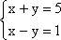
1)
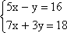
2)
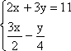
3)
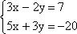
4)
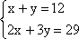
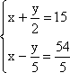
5)
6)
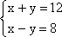
7)
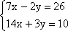
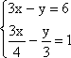
8)
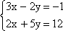
9)
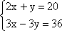
10)
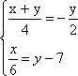
11)
12)

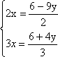
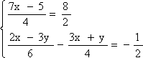
13)
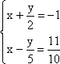
14)
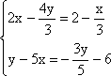
15)
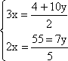
16)
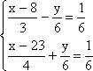
17)
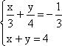
18)
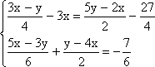
19)
20)

